Tiskový materiál k celovečernímu dokumentu
scenáristky a režisérky Aleny Činčerové

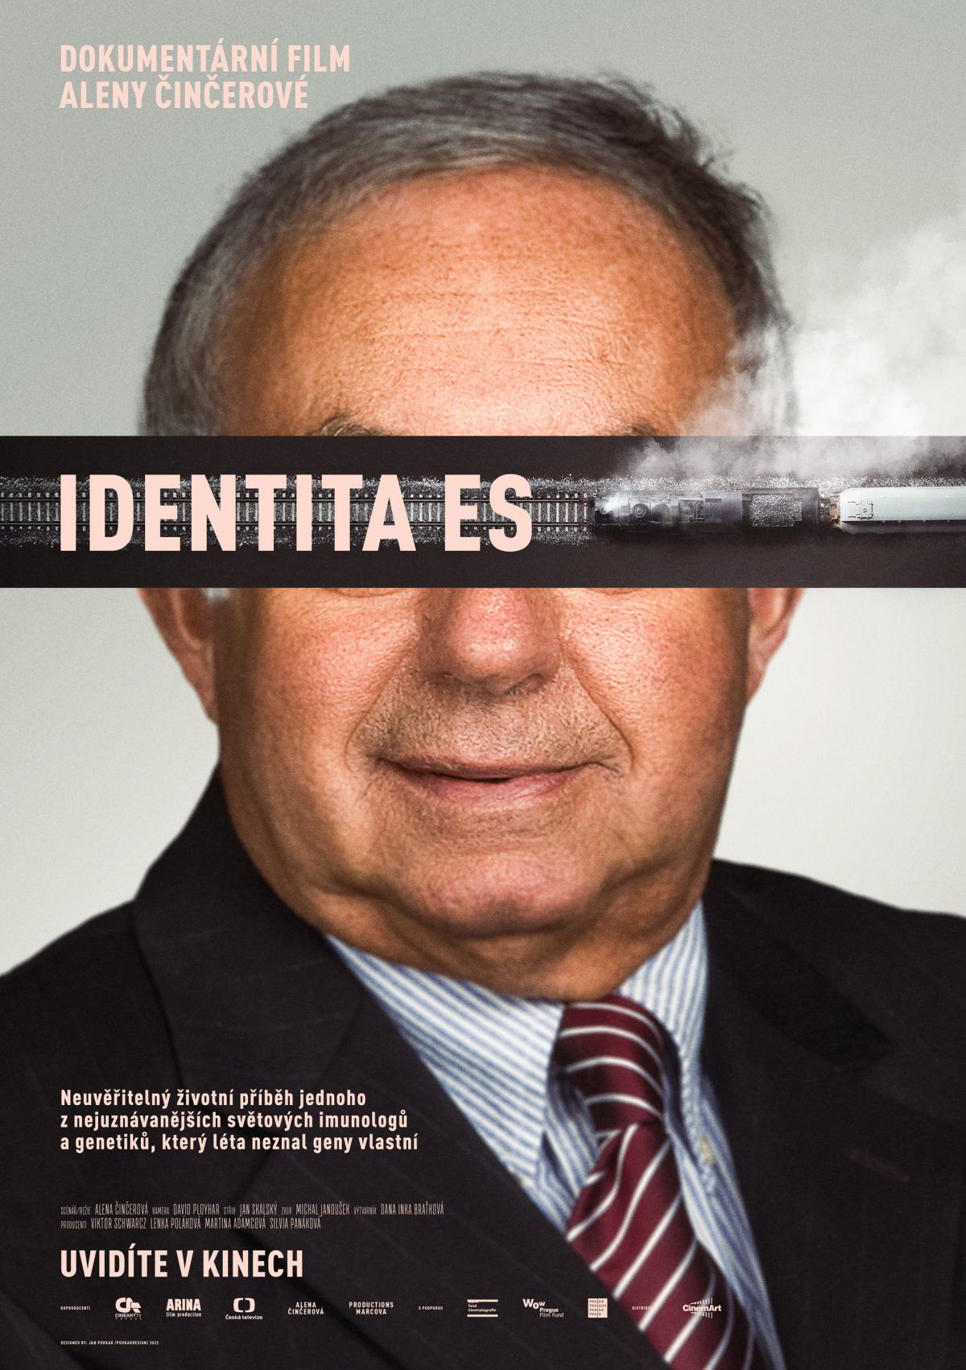
Premiéra v českých kinech 3. března 2022

IDENTITA ES
Dokument Identita ES přináší neuvěřitelný životní příběh jednoho z nejuznávanějších světových imunologů a genetiků, který celý život zasvětil odhalování tajemství genů a přitom sám po desítky let neznal svou vlastní identitu. Jen souhrou náhod objevil, že je někým úplně jiným.
Profesor Emil Skamene v roce 1968 opustil Československo a žije již léta v Kanadě. Zcela výjimečně nosí na klopě malou zlatou lilii jako rytíř řádu nejvýznamnějších Quebečanů a nad ním kulatý nenápadný odznáček, vyznamenání od britské královny Alžběty pro Kanaďany, kteří jsou významní pro Britské impérium. Za svůj plodný profesní život napsal profesor Skamene přes 280 publikací z oblasti genetiky, imunologie a metabolických poruch. Získal desítky význačných ocenění mnoha světových univerzit, vědeckých akademií, výzkumných center a společností i mezinárodních organizací. Je zakladatelem a prvním ředitelem Ústavu pro klinický výzkum Univerzity McGill v Montrealu, je ale také členem České učené společnosti. To je jen jedna strana příběhu profesora ES. Kapitola o úspěšném vědci, který patří mezi světové špičky ve svém oboru.
Kapitola druhá, z osobního života, je neméně fascinující. Profesor ES se narodil za II. světové války v haličské Bučači asi v srpnu 1941. Přesněji to neví. Svou pravou identitu neznal třicet let. Narodil se jako Emil Kleiner, jako dítě židovských rodičů, významného haličského notáře Benio Kleinera a jeho manželky Gizely. Jeho rodiče zahynuli při pogromu v roce 1943. Krátce před svou smrtí však dokázali zařídit, že osmnáctiměsíční synek byl neuvěřitelně dramatickou cestou a s pomocí nejméně pravděpodobného muže dopraven do Prahy. Ze všech 16 000 bučačských Židů přežili válku jen čtyři lidé. Za celoživotním snažením profesora Skamene stojí touha dokázat, že záchrana jeho života měla cenu.
K námětu svého snímku scenáristka a režisérka Alena Činčerová dodává: „Za mnoho let svého působení na poli dokumentárního filmu jsem se setkala se stovkami lidských příběhů. Některé byly všední a obyčejné, jiné překypovaly zvraty a rozmanitostí. Jeden mi doslova vyrazil dech. Je to příběh špičkového vědce, který věnoval celý svůj profesní život tajemství genů a přitom po léta neznal geny vlastní. Neznal svou skutečnou identitu.“

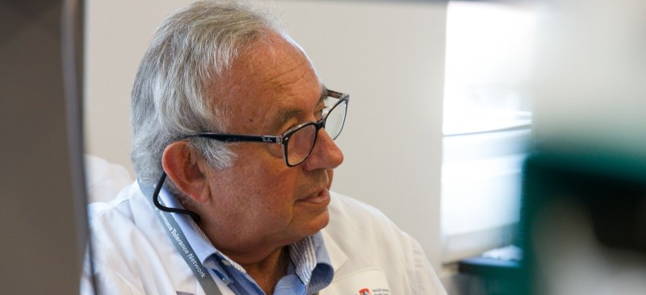

Identita ES

Premiéra: 3. 3. 2022
ČR / Slovensko / Kanada, 2022

Režie: Alena Činčerová
Scénář: Alena Činčerová
Kamera: David Ployhar
Producent: Viktor Schwarcz - CineArt TV Prague
Hudba: archiv
Vystupují: Emil Skamene, Tania Muzik Skamene, Danuta Radzioch, Elizabeth Matthieu, Alexandra Matthieu, Michelle Skamene, Nicolas Greciet, Jonathan Greciet, Mélodie Greciet, Emanuel Greciet, David Skamene, Victorie Ella Skamene, Oliver Skamene
Hrají: Jiří Ployhar, Theodor Rybář, Amáta Skálová, Martin Kačer, Miroslav Chýle
Přístupnost: pro všechny
Žánr: dokument s hranými prvky
Stopáž: 81 minut

Trailer k filmu Identita ES najdete na Youtube kanálu ZDE

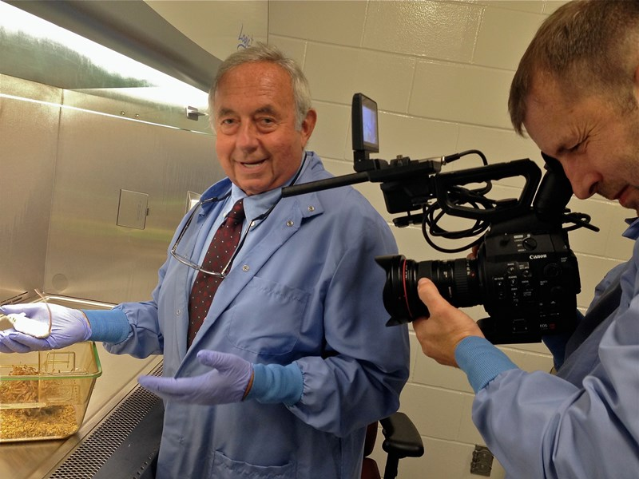

Alena Činčerová (scénář a režie)
Absolventka režie dokumentární tvorby na FAMU v Praze. Na svém kontě má jako scenáristka a režisérka asi 250 titulů převážně dokumentárních filmů (například pro cykly České televize: GEN, Cestománie, Jak se žije, Neobyčejné životy, pro TV Nova: Nová cestománie). K významným solitérním dokumentům patří např. Sedláci, o síle vztahu k rodným gruntům, natáčený v průběhu jedenácti let na přelomu dvou režimů a tisíciletí, Au!, citlivá sonda do problému domácího násilí, Peníze Jiřího Krejčíka, zachycující obdivuhodnou vitalitu devadesátiletého režiséra při natáčení jeho posledního filmu, Stovku má člověk jednou za život, dokument věnovaný nestorovi české kinematografie Otakaru Vávrovi (spolu s J. Němcovou a A. Sirotkovou), Radúz Činčera, otec nejen Kinoautomatu (spolu s A. Sirotkovou), i hudební dokumenty 5P Luboše Pospíšila a Rudy Linka: Kytara je droga. Za své filmy získala řadu festivalových cen, např. na festivalech ARTS&FILM, EKOFILM.
V České televizi také vytvořila zcela nové formáty. Prvním byl populární zábavný cyklus Komici na jedničku (celkem 35 dílů). Tím zatím posledním je dokumentární cyklus Modrá krev o historii a současnosti české aristokracie s Františkem hrabětem Kinským v roli průvodce. První i druhá řada cyklu (celkem 16 dílů, např.: Sternbergové, Schwarzenbergové, Kinští, Kolowratové, Lobkowiczové ad.) se setkala s mimořádnou diváckou popularitou. Filmařka nyní dokončuje desetidílnou řadu třetí. Realizace některých dílů se ujala režisérka Adéla Sirotková.
Alena Činčerová zrekonstruovala a vrátila na filmové plátno i jeviště Kinoautomat, první interaktivní film světa, filmově scénické představení, slavný vynález jejího otce Radúze Činčery z roku 1967, který představila v Britském Filmovém Institutu v Londýně v obnovené premiéře v roce 2006, o rok později i v Praze. Od té doby Kinoautomat sklízí potlesk domácího i zahraničního publika a byl vydán také na DVD.

Jak jste životní příběh profesora Emila Skamene objevila? A kdy jste se poprvé s protagonistou svého snímku potkala tváří v tvář?
Ta cesta byla neskutečně dlouhá. S panem profesorem jsem se poprvé viděla před dvaceti lety. Seznámil nás náš společný česko-kanadský kamarád, dnešní konzul v Montrealu, pan dr. Hynek Žikovský. Tam žije i pan profesor Skamene.
Já jsem tehdy natáčela dokument o Kanadě pro populární cyklus Febia/České televize Cestománie. Věděla jsem o profesorovi Skamene, že je úspěšným vědcem. Objevil například gen náchylnosti na tuberkulózu, měl dokonce za své objevy dostat Nobelovu cenu. To samo by vydalo na zajímavý dokument. Byli jsme pak společně s mou dcerou, která tvořila druhou polovinu štábu Cestománie (režisérka Adéla Sirotková), v Montrealu na večeři, kde nám charismatický pan profesor vyprávěl svůj neuvěřitelný životní příběh. Okamžitě jsem to zatoužila zfilmovat. Cítila jsem, že je to silné téma na film hraný, nebo na dokudrama.

Jak poté vypadaly přípravy natáčení a jeho realizace?
V první fázi jsem se snažila shánět finance na tento film sama. Nejsem však producentka, já filmy umím spíš natočit, ale producentství je úplně odlišná disciplína, kterou je lépe přenechat jiným. To jsem časem pochopila. Sháněla jsem tedy producenta, párkrát to vypadalo nadějně, avšak nakonec jsem si prožila několik zklamání. A čas plynul. Ale profesorův příběh mi stále ležel v hlavě a snaha ho přenést na filmové plátno či televizní obrazovky neutuchala. A navíc jsem člověk, který se nevzdává.
Jednou jsem při obhlídkách vyprávěla tento svůj sen svému kameramanovi Davidu Ployharovi, se kterým spolupracuji již léta, a on mi poradil obrátit se na producenta Viktora Schwarcze. Pak jsem ještě stihla také tematicky “nakazit” producentku Lenku Polákovou z České televize, se kterou jsem v té době startovala náš dnes již úspěšný cyklus Modrá krev o historii a současnosti české aristokracie. Propojení těchto dvou producentů realizaci mých plánů dovedlo k cíli, byť jsme museli naše smělé vize z finančních důvodů poněkud umírnit.

Nakolik složitá byla práce s archivy u nás a zejména v Kanadě?
Práce s archivy byla složitá, ale také úžasně přínosná a objevná. Příběh ztracené a nalezené identity profesora Emila Skamene je příběhem holocaustu. Dokumentů na toto téma jsem již viděla mnoho, ale očitá svědectví, která před lety zaznamenala Spielbergova nadace se stovkami Židů, kteří holocaust přežili, to je opravdu síla. Mezi nimi bylo i svědectví paní Friederiky Skamene, adoptivní maminky pana profesora, o tom, co se dělo za II. světové války Židům v haličské Bučači. Tehdy to bylo Polsko, dnes je to Ukrajina. Tam se také narodil Emil Skamene jako Emil Kleiner. Natočili jsme i jakoby archivní reminiscence na první měsíce jeho života. Sám si to samozřejmě nepamatuje a plnou pravdu se dozvěděl až v dospělosti. A podvědomě se stále snaží dokázat, že záchrana jeho života měla cenu. Z 16000 Židů, kteří tehdy v Bučači žili, přežili jen čtyři…On je jeden z nich.

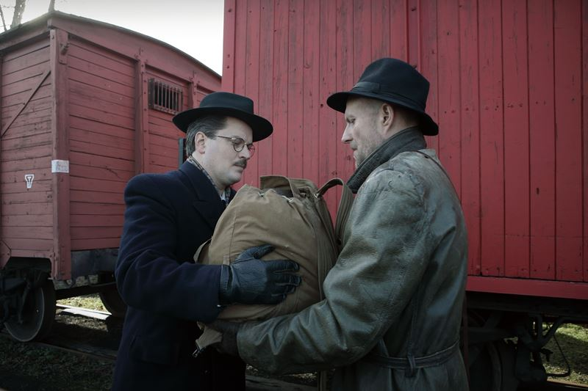

Kolik let tedy nakonec trvala realizace filmu Identita ES od chvíle, kdy jste se poprvé rozhodla osud jeho protagonisty dostat před kameru, až do chvíle, kdy byl snímek sestříhán, ozvučen a připraven k uvedení do kin či na obrazovku?
20 let! S panem profesorem jsem se seznámila roku 2001. Krátce po té, co byl spáchán v New Yorku útok na World Trade Center. To jsme zrovna měly s Adélou namířeno na cestu přes Atlantik do Kanady. V Amsterdamu už nás nenechali odletět. Asi dva týdny poté jsme letěly znovu. To už jsme se do Montrealu dostaly.
První verzi scénáře jsem napsala v roce 2004 a někdy v té době natočila i první záběry
s panem profesorem, když přijel do Prahy. To byl takový spíš studijní materiál, ten se v dnešním filmu už neobjeví. Pak jsem stále sháněla peníze a producenty. Viktor Schwarcz ze Cineart TV Prague a Lenka Poláková z České televize se mého vysněného projektu ujali až o deset let později. Časem jsme získali grant na vývoj projektu od Fondu kinematografie.
V roce 2015 jsme se rozhodli opustit cestu hraného filmu či dokudramatu a natočit „jen” dokument s hranými dotáčkami. Čas nás tlačil, byly to poslední momenty, kdy byl pan profesor ještě výkonným vědcem a lékařem. Odletěli jsme s miništábem pěti osob do Montrealu a tam za pár dní zkusili natočit vše důležité. Všichni dělali všechno, nebyla to vůbec legrace. Náš příjezd byl načasován, abychom zachytili i slavnostní otevření “supernemocnice” McGill University Health Centre v Montrealu. Je tu propojeno několik nemocnic s výzkumnými ústavy. 40 tisíc metrů čtverečních plochy, investice přes tři miliardy dolarů. Tento projekt se kdysi zrodil v hlavě profesora Skamene. A on to nadšeně komentoval. „Je to moje tlustý bejby …”
Téhož léta pak přiletěl pan profesor do Prahy a natočili jsme tady klíčové vzpomínky na jeho dětství a mládí. Pak jsme hledali další finance, abychom mohli dotočit pár dobových hraných scén. Až když jsme získali další malý grant od Nadace Praha ve filmu Prague Film Fund, mohli jsme pomýšlet na realizování válečných záběrů.
A do toho přišel covid… Ten na čas zastavil nejen náš film.

Které části realizace projektu byly pro vás nejtěžší?
Nejtěžší chvíle nebyly paradoxně spojené přímo s realizací, nejtěžší bylo to zoufalé hledání financí a čekání. Ale dočkala jsem se. Dočkali jsme se všichni. A dočkají se i filmoví a televizní diváci.

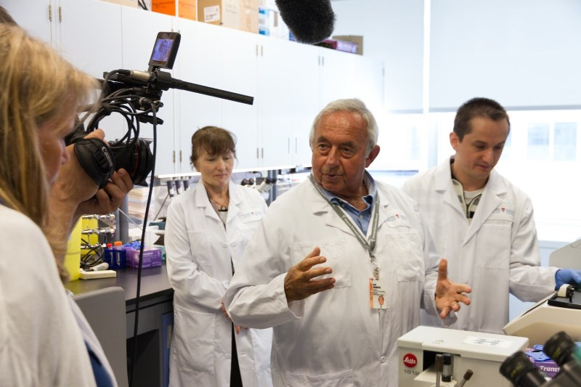

Viktor Schwarcz - producent Cineart TV Prague
Cineart TV Prague je soukromá česká firma specializující se na produkci hraných filmů. Byla založena v roce 1991. Producent Viktor Schwarcz, pracoval v různých produkčních funkcích ve Filmovém studiu Barrandov více než 20 let. Spolupracoval na více než 90 hraných filmech, seriálech a zahraničních zakázkách. Jako vedoucí produkce zde dokončil 15 celovečerních filmů a 2 seriály.

Jako producent realizoval ve své společnosti Cineart TV Prague filmy:
Pasti, pasti, pastičky (1998 - rež. V. Chytilová), Zpráva putování studentů Petra a Jakuba (2000 – rež. D. Vihanová), Vyhnání z ráje (2001 - rež. V. Chytilová), Divoké včely (2001 - rež. B. Sláma) – debut, Vaterland-lovecký deník (2003 – rež. D. Jařab) – debut, Pusinky (2006 - rež. K. Babinská) – debut, Lištičky (2009 - rež. M. Fornay) – debut, Stínu neutečeš (2009 - rež. L. Kny) – debut, Zemský ráj to napohled (2009 - rež. I. Pavlásková), HLAVA - RUCE - SRDCE (2010 – režie D. Jařab), Poupata (2011 – režie Z. Jiráský) – debut – Český lev za nejlepší film, Můj pes Killer (2013 – režie M. Fornay), Rozkoš (2013 – režie J. Rudolfová), Fotograf (2015 – režie I. Pavlásková), Laputa (2016 – rež. J. Šmíd) – debut, Zloději zelených koní (2016 - režie D. Wlodarczyk), Nechte zpívat Mišíka (2017 dokument - režie J. Němcová), Na krátko (2018 – rež. Jakub Šmíd), Jan Palach (2018 – rež. Robert Sedláček), Vratislav Effenberger aneb Lov na černého žraloka (2018 – režie David Jařab), Pražské orgie (2019 – režie I. Pavlásková), Jiří Suchý – lehce s životem se prát (2019 dokument – režie O. Sommerová), Žáby bez jazyka (2020 – režie M. Fornay), Identita ES (2022 dokument – režie A. Činčerová, Řekni to psem (2022 – režie R. Sedláček)

Slovo producenta Viktor Schwarcze
„Na produkci filmu Identita ES jsme pracovali dlouhých osm let. Domnívám se, že naše snaha se ve výsledku zúročila. Společně s ČT Ostrava TPS L. Polákové se nám podařilo vytvořit zajímavý, troufám si říct nadčasový, dokument. Za podporu děkuji i Státnímu fondu kinematografie a Nadačnímu fondu Nadace Praha ve filmu Prague Film Fund, jakož i koproducentům ze Slovenska i Kanady.”

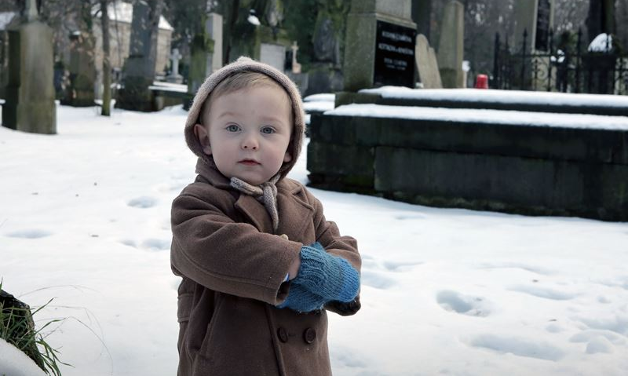
Koproducent Česká televize

Slovo producentky Lenky Polákové (ČT Ostrava)
Čím vás na počátku téma dokumentu Identita ES oslovilo a jak se vyvíjela vaše spolupráce s Alenou Činčerovou v průběhu té dlouhé doby, kdy snímek vznikal?
S Alenkou Činčerovou spolupracujeme už léta a vždy je to radost. Filmy jí nejsou jen prací, ale přímo osobní láskou, do poslední chvíle si je hýčká a cizeluje. Projekt Identita ES se rodil dlouho a těžce, vznikal za komplikovaných podmínek, o to větší radost máme z jeho nadcházející premiéry.
Jste zkušená producentka. Jak často se vám dostane do rukou tak neuvěřitelný životní příběh, jakým jsou osudy hrdiny tohoto dokumentu?
Příběh Emila Skamene je naprosto výjimečný. Známe z války spoustu bolavých osudů, kdy lidé přišli o své příbuzné, v podstatě o všechno - ztráta vlastní identity je naprostý unikát. A to vše u neuvěřitelně krásného a moudrého člověka, kterým pan profesor je. Určitě stojí za to se s ním alespoň prostřednictvím filmu setkat osobně, věřím, že každého nakazí tou neutuchající energií a veskrze pozitivním přístupem ke světu, životu i celé své široké rodině.

Slovo dramaturga Josefa Albrechta (ČT)
V jaké fázi se vám dostal projekt Identita ES do rukou a co bylo z vašeho pohledu dramaturga pro finální podobu snímku nejtěžší?
Alena Činčerová začala o příběhu vyprávět v době, kdy jsme připravovali první sérii projektu Modrá krev. Příběh byl neuvěřitelný, úžasný, dobrodružný. Navíc v sobě nesl mimořádní poselství. Řekli jsme si, že musíme udělat všechno pro to, aby se ho podařilo natočit.
Jak vypadala a jak se vyvíjela vaše spolupráce s režisérkou Alenou Činčerovou?
Spolupráce s Alenou Činčerovou je úžasná, je to tak trochu jako za odměnu. Je precizní, perfektně připravená, mimořádně citlivá. Prostě výjimečná dokumentaristka. Na projektu se pracovalo řadu let a postupně se i trochu proměňovalo to, jak bude finální dílo vypadat. Ale to k takovým příběhům asi patří.
Na první pohled se jedná o naprosto neuvěřitelný životní příběh, jaký by vymyslel jen autor s hodně bujnou fantazií. Co jste si pomyslel, když jste si ho poprvé přečetl?
Je to mimořádný příběh. A přiznávám, že kdyby mi ho vyprávěl někdo jiný než Alena Činčerová, asi bych si říkal, jestli mu stojí za to takhle přehánět. Třeba v projektu Příběhy železné opony jsme zaznamenali řadu neuvěřitelných a přitom pravdivých příběhů, ale tohle je něco opravdu výjimečného

Nadační fond Praha ve filmu Prague Film Fund
Slovo výkonné ředitelky Terezy Moravcové
„Nadační fond Praha ve filmu Prague Film Fund, který hlavní město založilo v roce 2016, pomáhá budovat pozitivní obraz Prahy skrze zajímavé audiovizuální počiny. Praha je velmi populární destinací domácích i zahraničních filmařů, nicméně nadační fond podporuje pouze projekty, v nichž Praha představuje sebe samu, a není tak pouhou bezejmennou kulisou, ale místem, které má v konkrétním filmu nebo seriálu důležitou a nezaměnitelnou roli. Správní rada se rozhodla podpořit dokument Identita ES, protože mapuje osudy významného vědce českého původu, který uspěl v zahraničí, ale do Prahy, kterou považoval za místo svého narození a má s ní spojené celé dětství a ranou dospělost, se stále vrací. Praha je ve filmu místem, kde začala jeho profesní kariéra. Film má navíc potenciál oslovit zahraniční diváky, a to nejen díky neuvěřitelnému osudu českého vědce, ale i díky mezinárodním koproducentům.“

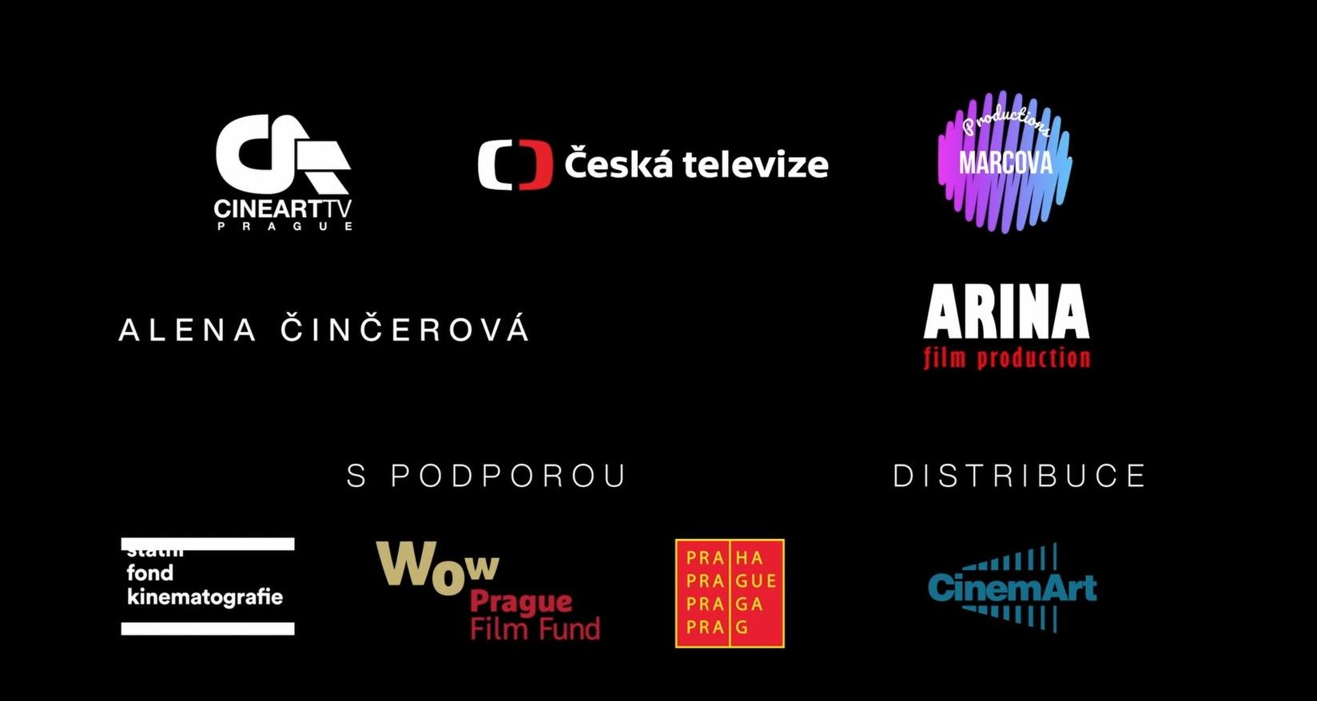

Kontakty pro média:
Helena Hejčová hejcova@atlas.cz mobil: 606 464 035
Petr Slavík, petr.slavik@cinemart.cz mobil: 604 419 042

Kontakt na producenta:
Viktor Schwarcz mail: 261711044@iol.cz mobil: 777 220 364

